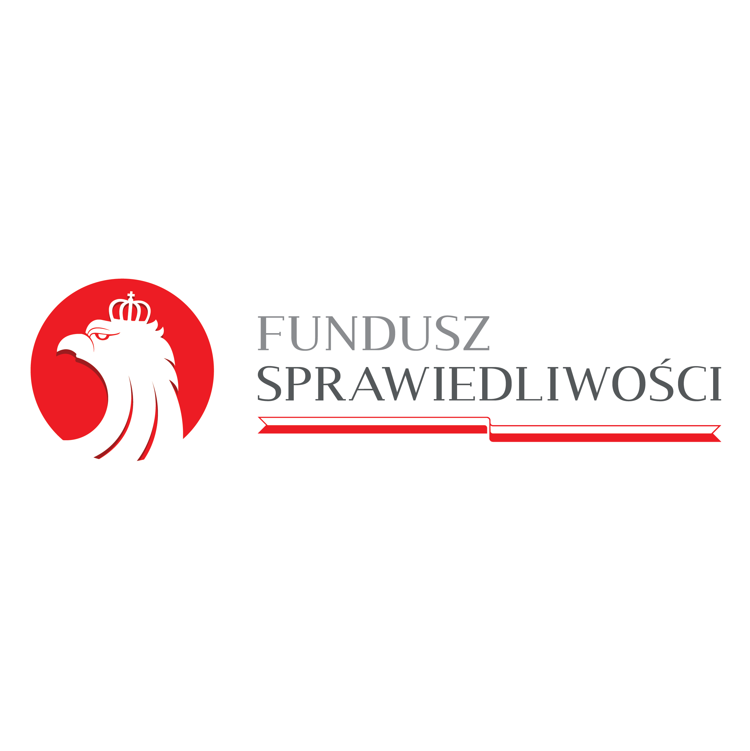
KARTA INFORMACYJNA PORADNICTWA
PORADNICTWO DLA OSÓB
POKRZYWDZONYCH PRZESTĘPSTWEM
ORAZ ŚWIADKÓW PRZESTĘPSTW
Opis usługi
Wsparcie udzielane przez Fundusz Sprawiedliwości dotyczy świadczenia pomocy na rzecz osób pokrzywdzonych:
- przemocą domową, psychiczną i fizyczną,
- w wypadkach drogowych,
- przestępstwem seksualnym,
- kradzieżą lub oszustwem,
- pozbawieniem alimentów,
- innym przestępstwem –
Wsparcie udzielane jest również świadkom przestępstw, którzy mogą potrzebować psychologa, psychiatry lub terapeuty. Zapewniona jest pomoc tłumacza języka obcego lub języka migowego.
W ramach pomocy osobom pokrzywdzonym przestępstwem zapewnia się miedzy innymi wsparcie:
- w znalezieniu bezpiecznego schronienia,
- prawne:
– w napisaniu pisma,
– w przygotowaniu i złożeniu wniosku,
– analizę dokumentacji prawnej,
- psychologiczne:
– psychologa,
– psychoterapeuty,
– psychiatry,
- materialne:
– bony żywnościowe,
– pokrycie kosztów żywności,
– zakup odzieży, bielizny, obuwia, środków czystości i higieny osobistej,
– dofinansowanie do czynszu i opłat,
– koszty opieki nad dzieckiem w żłobku, klubie, przedszkolu lub w szkole,
– koszty edukacji, podręczników lub korepetycji,
- w zdobyciu kwalifikacji zawodowych lub przekwalifikowania zawodowego,
- w zakupie leków, sprzętu ortopedycznego i medycznego niezbędnego w powrocie do zdrowia,
- w rehabilitacji.
Kto może skorzystać
Każda osoba uznana za osobę pokrzywdzoną przestępstwem, oraz świadek
którym nie udzielono pomocy w tym samym zakresie z innych źródeł.

Forma zapisu
Linia Pomocy Pokrzywdzonym pod numerem +48 222 309 900 lub na adres e-mail: info@numersos.pl, przez czat i wideorozmowę – na stronie numersos.pl.

Inne informacje
Wykaz miejsc świadczenia pomocy, wraz z danymi adresowymi, i numerami telefonów całodobowych znajduje się na stronie:
https://www.funduszsprawiedliwosci.gov.pl/pl/znajdz-osrodek-pomocy/
Na terenie Powiatu Jarosławskiego:
Lokalny Punkt Pomocy Pokrzywdzonym w Jarosławiu Przestępstwem (Okręgowy Ośrodek w Przemyślu)
Wejście do Punktu Pomocy z ułatwieniami dostępu dla osób z niepełnosprawnością ruchową. Szczegóły pod podanym poniżej numerem telefonu.
Jarosław
ul. 3-go Maja 12
Poniedziałek 9:00 - 14:00
Środa 14:00 - 19:00
tel.: 607 244 740

